- Tìm môđun của số phức biết .
A. . B. . C. . D. .
- Trong không gian với hệ tọa độ , cho các vectơ , . Tìm , để các vectơ , cùng hướng.
A. ; . B. ; . C. ; . D. ; .
- Tọa độ giao điểm giữa đồ thị và đường thẳng là
A. B.
C. D.
- Diện tích xung quanh của một hình cầu bằng $\text{16}π\left({\text{cm}}^{2}\right)$. Bán kính của hình cầu đó là
A. $8\text{cm}$ B. $2\text{cm}$ C. $4\text{cm}$ D. $6\text{cm}$
- Cho là một nguyên hàm của hàm số . Tìm .
A. . B. .
C. . D. .
- Cho hàm số . Có bao nhiêu số nguyên để hàm số có ba điểm cực trị trong đó có đúng hai điểm cực tiểu và một điểm cực đại ?
A. B. C. D.
- Tập nghiệm của bất phương trình có dạng . Giá trị biểu thức bằng
A. . B. . C. . D. .
- Cho khối chóp có đáy là hình vuông cạnh , và vuông góc với mặt phẳng đáy. Thể tích của khối chóp là
A. . B. . C. . D. .
- Tính đạo hàm của hàm số .
A. . B. .
C. . D. .
- Phương trình: có 2 nghiệm , . Tính tích .
A. . B. . C. . D. .
- Với là tham số thực, ta có Khi đó thuộc tập hợp nào sau đây?
A. . B. . C. . D. .
- Tìm số phức .
A. B. C. D.
- Trong không gian với hệ tọa độ , cho điểm gọi , và lần lượt là hình chiếu vuông góc của lên các trục tọa độ , và Viết phương trình mặt phẳng qua ba điểm , và .
A. . B. .
C. . D. .
- Cho hai vectơ biết góc giữa chúng bằng và . Góc giữa vectơ và vectơ bằng
A. . B. C. . D. .
- Cho số phức được biểu diễn biểu điểm , là điểm đối xứng với qua trục . Độ dài đoạn là:
A. . B. . C. D. .
- Đồ thị hàm số có bao nhiêu đường tiệm cận?
A. . B. . C. . D. .
- Cho , Khi đó được biểu diễn theo là đáp án nào sau đây?
A. . B. . C. . D. .
- Đường cong trong hình bên là đồ thị của hàm số nào trong các hàm số dưới đây?
A. . B. .
C. . D. .
- Trong không gian tọa độ , cho hai điểm . Viết phương trình tham số của đường thẳng là hình chiếu vuông góc của đường thẳng trên mặt phẳng.
A. . B. . C. . D. .
- Một hộp đựng quả cầu trắng và quả cầu đỏ. Lấy ngẫu nhiên quả. Có bao nhiêu cách để lấy ra được quả đỏ?
A. . B. . C. . D. .
- Cho hình lăng trụ có đáy là tam giác đều cạnh , . Biết rằng hình chiếu vuông góc của lên là trung điểm . Tính thể tích của khối lăng trụ đó.
A. . B. . C. . D. .
- Cho hàm số . Biết rằng là phân số tối giản với a, b là các số nguyên dương. Khẳng định nào sau đây đúng?
A. . B. . C. . D. .
- Cho hàm số có bảng dấu như sau:
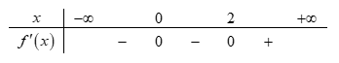
Hàm số đồng biến trên khoảng nào?
A. . B. . C. . D. .
- Trong không gian cho hình chữ nhật , và . Khi quay hình chữ nhật quanh thì đường gấp khúc tạo thành một hình trụ. Diện tích xung quanh của hình trụ đó bằng
A. . B. . C. . D. .
- Cho là một hàm số liên tục trên  thỏa mãn . Tính tích phân .
A. . B. . C. . D. .
- Người ta thiết kế một cái tháp gồm 11 tầng. Diện tích bề mặt trên của mỗi tầng bằng nửa diện tích của mặt trên của tầng ngay bên dưới và diện tích mặt trên của tầng 1 bằng nửa diện tích của đế tháp (có diện tích là ). Tính diện tích mặt trên cùng.
A. . B. . C. . D. .
- Cho hàm số . Khi đó:
A. . B. .
C. . D. .
- Cho hàm số bậc bốn có đồ thị như hình vẽ dưới đây.
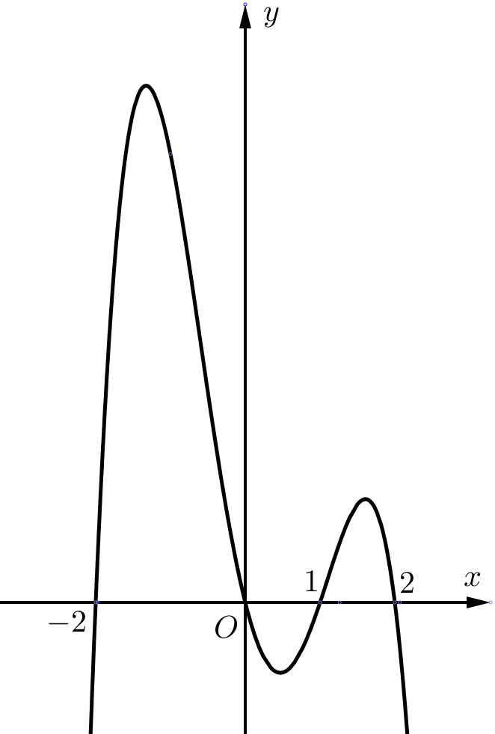
Số điểm cực trị của hàm số là
A. . B. . C. . D. .
- Cho hàm số biết , tìm giá trị nhỏ nhất của hàm
số trên đoạn
A. . B. .
C. . D.
- Hỏi có bao nhiêu số nguyên để hàm số nghịch biến trên khoảng.
A. B. C. D.
- Cho , với là các số thực lớn hơn . Tính .
A. . B. . C. . D. .
- Cho tứ diện có . Gọi là góc giữa và . Chọn khẳng định đúng?
A. . B. . C. . D. .
- Cho hàm số liên tục trên và thoả mãn ,. Tính
A. B. C. D.
- Trong không gian với hệ tọa độ , cho mặt phẳng và hai điểm , . Viết phương trình mặt phẳng đi qua và vuông góc với mặt phẳng .
A. . B. .
C. . D. .
- Cho số phức z thỏa mãn hệ thức: .Tính môđun của ?
A. . B. .
C. . D. .
- Cho hình chóp có đáy là tam giác vuông tại , , vuông góc với mặt phẳng đáy và . Gọi là trung điểm . Khoảng cách giữa hai đường thẳng và bằng:
A. B. C. D.
- Hai người bắn độc lập vào một mục tiêu, mỗi người bắn 1 lần. Xác suất trúng của người thứ nhất là 0,9; của người thứ hai là 0,7. Tìm giá trị lớn nhất của biểu thức , trong đó p là xác suất của một biến cố.
A. . B. . C. . D. .
- Trong không gian với hệ toạ độ Oxyz, cho hai điểm và mặt phẳng . Xét điểm thuộc sao cho tam giác vuông tại và độ dài đoạn lớn nhất. Phương trình đường thẳng là
A. . B. . C. . D. .
- Cho bất phương trình . Có bao nhiêu giá trị nguyên của tham số để bất phương trình đã cho nghiệm đúng với mọi giá trị của thuộc đoạn ?
A. . B. . C. . D. .
- Cho hàm số bậc ba có đồ thị như sau:
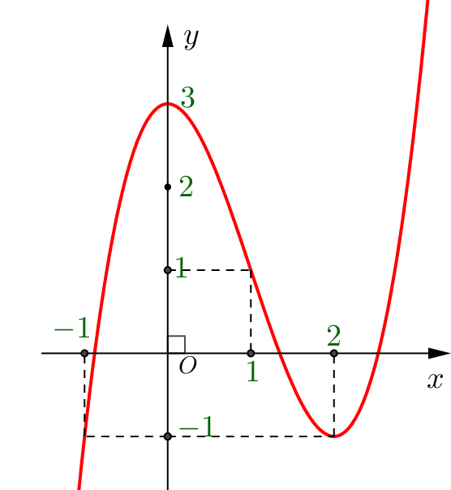
Số nghiệm của phương trình là
A. 3. B. 4. C. 5. D. 2.
- Cho hàm số thỏa mãn với mọi dương. Biết . Giá trị bằng
A. . B. .
C. . D. .
- Cho hình chóp đều có . Gọi , lần lượt là trung điểm của ,
. Tính thể tích khối chóp theo , biết vuông góc với .
A. . B. . C. . D. .
Đặt .
Ta có: .
.
Mặt khác: .
Gọi là trọng tâm tam giác , là hình chóp đều suy ra , tam giác
là tam giác đều. Suy ra .
Xét tam giác vuông tại suy ra .
Diện tích tam giác đều là .
Thể tích khối chóp là .
- Cho là hai số phức thỏa mãn phương trình biết . Tính giá trị của biểu thức .
A. . B. . C. . D. .
- Gọi lần lượt là hai số phức thoả mãn và . Giá trị nhỏ nhất của biểu thức bằng
A. . B. . C. . D. .
- Cho hàm số có đồ thị . Xét các điểm thuộc sao cho tiếp tuyến tại và vuông góc với nhau, diện tích hình phẳng giới hạn bởi và đường thẳng bằng . Gọi , lần lượt là hoành độ của và . Giá trị của bằng
A. . B. 5. C. . D. .
- Trong không gian , cho mặt cầu và điểm . Viết phương trình mặt phẳng , biết rằng điểm thuộc mặt cầu có hoành độ dương và tam giác đều.
A. . B. . C. . D. .
- Cho hình hình chóp S.ABCD có SA vuông góc với mặt phẳng; tứ giác ABCD là hình thang vuông với cạnh đáy AD, BC; , . Điểm I thỏa mãn ; M là trung điểm SD, H là giao điểm của AM và SI. Gọi E, F lần lượt là hình chiếu của A lên . Tính thể tích V của khối nón có đáy là đường tròn ngoại tiếp tam giác EFH và đỉnh thuộc mặt phẳng.
A. . B. . C. . D. .
- Có bao nhiêu giá trị nguyên của sao cho ứng mỗi giá trị của có đúng hai giá trị nguyên dương của thỏa mãn .
A. B. C. D.
- Cho là các số thực thỏa mãn Gọi giá trị lớn nhất, giá trị nhỏ nhất của biểu thức lần lượt là Khi đó, bằng
A. . B. . C. . D. .
- Có bao nhiêu số nguyên để hàm số có đúng 5 điểm cực trị.
A. . B. . C. . D. .

Tài liệu được chia sẻ bởi Website VnTeach.Com
https://www.vnteach.com

